
Здоровейка

Как правильно ухаживать за детским постельным бельем?
Ваш ребенок вырос из пеленок, настал черед детского постельного белья. Несмотря на то, что малыш уже не младенец, комплекты для сна по-прежнему требуют правильного ухода.
Перед мамой при этом стоит как минимум 4 задачи:
- Обеспечить безопасность для здоровья ребенка.
- Качественно очистить постельное белье от загрязнений.
- Сохранить первозданный внешний вид, яркие цвета как можно дольше.
- Не испортить изделия.
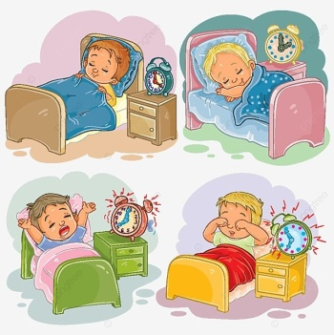
Оговоримся: приведенные ниже советы актуальны, если вы используете качественные КПБ. Недопустима синтетика, применение при изготовлении дешевых опасных красителей и реагентов.

Подготовка к стирке детских КПБ:
Помните, что перед первым применением новых комплектов стирка обязательна. Предварительно рассортируйте изделия на цветные и белые. Выверните наволочки и пододеяльники наизнанку. Никогда не загружайте одновременно белье для детей и взрослых – это не гигиенично. Принадлежности из натуральных волокон после стирки дают небольшую усадку – 3-5%, это стоит учесть.
Не стоит заполнять барабан стиральной машины на 100%, оставьте примерно половину свободного места. Это поможет вам получить тщательно выстиранное белье.

Стирка постельных принадлежностей для детей:

Для начала внимательно изучите инструкцию от производителя: на этикетке или во вкладыше обычно указан рекомендованная программа стирки. Детские комплекты выполняются из натуральных тканей - для таковых подходит режим 40-60 °С. Если постель не имеет выраженных пятен и загрязнений, то подойдет и деликатная стирка при 30 градусах.
Белье не стоит отжимать на максимально возможных оборотах – 400-600 вполне достаточно. Так дольше сохранится внешний вид комплектов, их прочность, а вы избежите их пересушивания.
Выбирайте щадящие моющие средства для детского белья. Они должны быть гипоаллергенными, без резкого запаха. Чтобы остатки порошка не оставались внутри волокон, используйте специальные кондиционеры.
Глажка и сушка детского постельного белья:
Сушить постельные принадлежности нужно с изнаночной стороны в полутени - не на ярком солнце. Так яркие расцветки не полиняют, а изделия сохранят мягкость.

Гладить комплекты для детей необязательно. Качественные КПБ не будут выглядеть мятыми, если после стирки их ровно повесить, а затем сложить и разгладить ладонями. Однако глажка утюгом убивает микробы и рекомендуется, если ребенок болел или в доме была инфекция. Гладить простыни, наволочки и пододеяльники следует, когда они еще немного влажные – это позволит получить идеально гладкое белье.
Меняйте детскую постель так часто, как считаете нужным. Даже если вы не видите никаких внешних загрязнений, через 3-4 дня после начала использования комплект следует отправить в бельевую корзину. Не забывайте о внешних факторах: частичках пыли, шерсти домашних животных, которые могут попасть в кровать ребенка.
Составила Чулкова Любовь Алексеевна

